מגישים:

רפאל אבסוב - 207187816

דביר חייט - 318400165

תמיר נהרי - 318189941

אבישי חליפא - 209404425

בר לייבוביץ - 209457944

אבנר שמעון - 311158190

1. **פרסונה עבור המערכת**

**הגדרת פרסונה:**

|  |  |  |
| --- | --- | --- |
| מאפיינים:  ראש צוות  קורות חיים (בקצרה ובהקשר למקרה) | פרטים אישיים:  שם: רפאל אבסוב  גיל: 30  מין: זכר  מקום מגורים: כרמיאל  השכלה: תואר ראשון הנדסת מכונות  מקום עבודה: machinesCombined  מצב משפחתי: נשוי |  |

**שאלות לראיון:**

1. איזה מידע יעזור לך ליעל את העבודה של הצוות שלך?
2. האם לדעתך להעביר את העובדים החדשים הדרכה, כמות השגיאות שלהם תפחת?

**Empathy map :**

|  |  |
| --- | --- |
| **THINKS**:  מנהל המערכת יודע שחברי הצוות יעזרו אחד לשני ובסופו של דבר המשימה תתבצע אך עם הנגשת המידע נוכל לבצע את המשימה מהר יותר. | **DOES**:    * בודק אפשרות לרכישת תוכנות מתאימות בשוק. * עובר על אקסל ביצועים. |
| **FEELS**:  המרואיין מאוד רוצה לשפר את יעילות הצוות ולבצע את המשימות שלו שיעילות גבוה יותר ולכן הוא להוט לקבל את המערכת ולהטמיע אותה בתפקוד השוטף של הצוות, כך יוכל לתת לעובדים שלו פידבקים בהתאם לעבודתם. | **SAYS**:  "אני אשמח לקבל מידע שיציג לי את עקומת הלמידה של חברי הצוות כך אוכל גם להעביר הדרכות מקצועיות בהתאם לעקומת הלמידה שלהם."  "להעביר הדרכה לעובדים החדשים בהכרח תחזק את מקצועיותם והשליטה שלהם בתוכנה, יכול לחסוך זמן בעבודה על פרויקט מסוים. |

1. **divergent thinking**

* בדיקת זמן עבודה של אחד מאנשי הצוות על פרויקט מסוים
* בדיקת אחוז עבודה של אחד מאנשי הצוות על פרויקט מסוים
* הצגת דיאגרמת עוגה של אחוז חלוקת העבודה בין האנשים בצוות
* הצגת כמות שעות ממוצעת של עבודה כוללת על הפרויקט בתקופת זמן מסוימת
* בדיקת שעות שבהם אנשים עבדו במקביל על פרויקט מסוים
* בדיקה באיזה ימים ובאיזה שעות עבדו יותר או פחות על הפרויקט
* אפשרות לייצא מידע אודות התקדמות הפרויקט לקובץ חיצוני כמו pdf (?)
* אפשרות לבדוק היסטורית עבודה של חבר צוות מסוים מתחילת הפרויקט עד לנקודה מסוימת
* הצגה של תבניות שימוש חוזרות של אנשי צוות מנוסים
* השוואת זמנים של רצף ביצוע פעולות מסוים מול עובדים שונים ומול אותו עובד (היסטוריית ביצועים).
* ייצור עקומות למידה לכל משתמש במערכת.
* ייצור המלצות לביצוע פעולות מפעולות קודמות - coPilot לאפליקציה

1. **convergent thinking**

* בדיקת זמן עבודה של אחד מאנשי הצוות על פרויקט מסוים
* הצגת דיאגרמת עוגה של אחוז חלוקת העבודה בין האנשים בצוות
* הצגת כמות שעות ממוצעת של עבודה כוללת על הפרויקט בתקופת זמן מסוימת
* בדיקת שעות שבהם אנשים עבדו במקביל על פרויקט מסוים.
* ייצור והצגה של עקומת למידה במערכת לכל משתמש.

1. **דרישות**

**FR:**

1. The system will present the learning curve.
2. The system will allow the manager to filter the data presented in curve.
3. The system will display percentage of main contribution on project.
4. The system will display the most effective hour around a working day.
5. The system will display the attention graph for active projects.

**NFR:**

1. The learning curve will be based off the amount of Undo’s and Redo's from the total action each period (day, week, month by selection)
2. Filtering the data would be by user or project.
3. Contribution will be measured by the number of actions user makes in a project.
4. Attention will be defined as the number of actions in a project (no filtering)
5. A diagram of a diagram

   Description automatically generated**Use Case**
6. A graph with a line and a line

   Description automatically generated with medium confidence**Prototype**

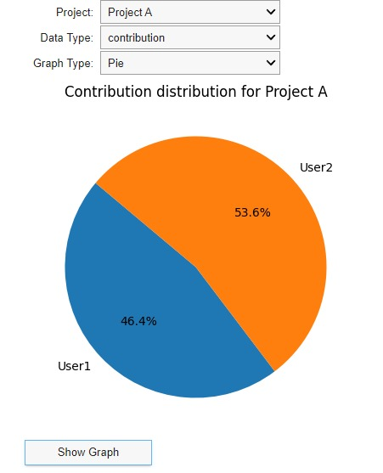

באופן כללי הדאשבורד מכיל גרף שמציג למנהל נתונים מעניינים ורלוונטים עבור פרויקט/ משתמש ספציפי.

המנהל יכול לשנות את סוג הנתון שמוצג לו בגרף (עקומת למידה, תרומה לפרוייקט, שעות עבודה...)

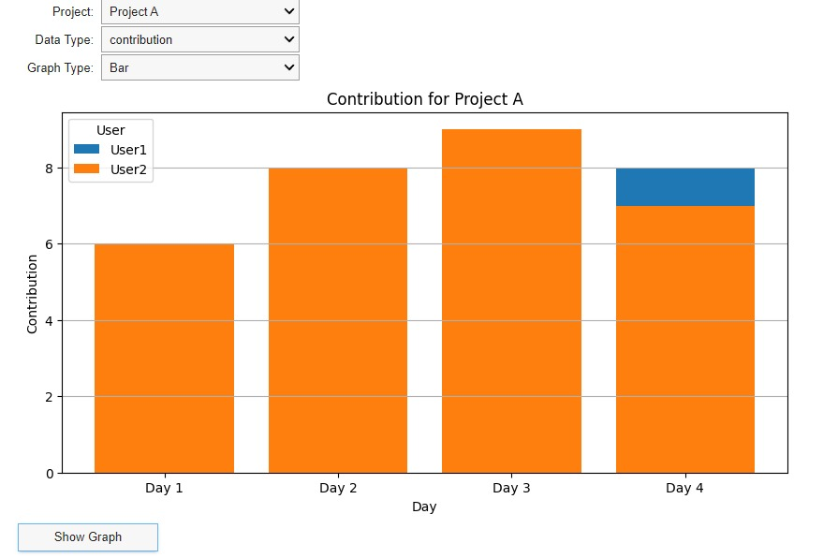בנוסף לכך ניתן לעדכן את סוג הגרף שמוצג.